# [Cách gõ m2, m3 trong Powerpoint 2019](https://mngiathuong.longbien.edu.vn/nang-cao-ky-nang-cntt/cach-go-m2-m3-trong-powerpoint-2019/ct/10391/470340)

## Cách 1: Viết M2, M3 Trong Powerpoint 2019 Bằng Ký Tự Đặc Biệt:

- Để viết m2, bạn cách gõ Alt-0178  
- Để viết m3, bạn cách gõ Alt-0179

### Cách 2: Copy Ký Tự M2 Và M3

Bạn copy 2 ký tự **m2**và **m3**, sau đó dán vào đoạn text vào trong slide Powerpoint của mình là xong.  
Cả 2 cách này đều cho bạn cùng một kết quả:

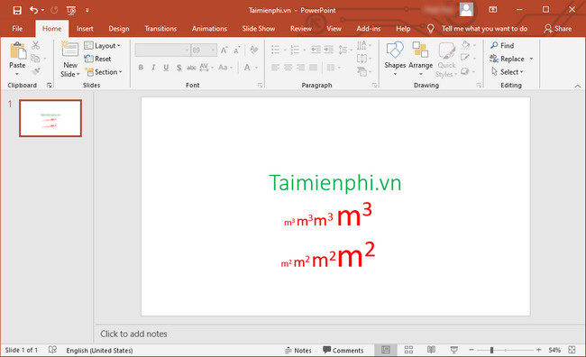

### Cách 3: Sử Dụng Định Dạng Font:

**Bước 1**: Nhập dòng text m2 hoặc m3.

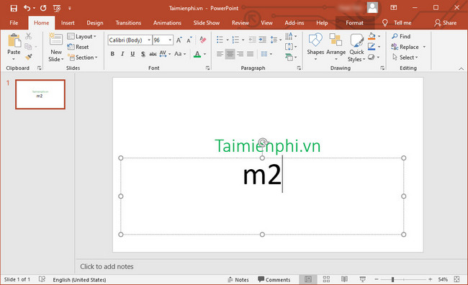

**Bước 2**: Chuyển sang tab **Home**, bôi đen phần số sau đó Click chọn **Font**.

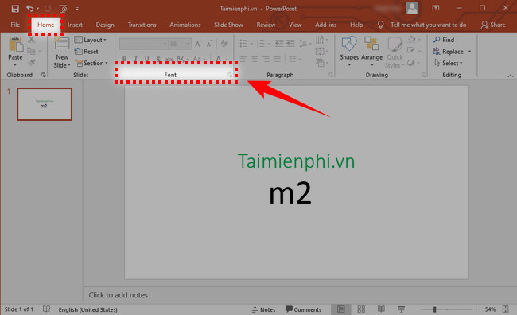

**Bước 3**: Trong cửa sổ font, bạn tích chọn mục **Superscript**sau đó tùy chọn % **Offset**(ví dụ ở đây mình chọn 30%). Click **OK**để xác nhận.

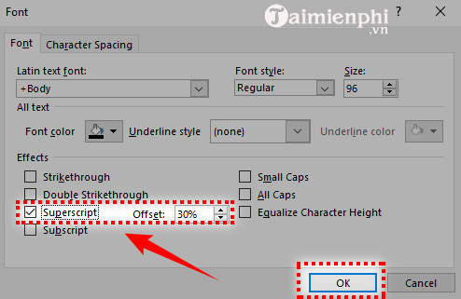

Như vậy đoạn text m2 hay m3 đã được định dạng lại với phần số nhỏ hơn ở phía trên.

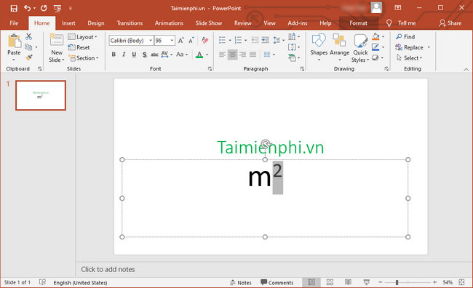

**Cách 4: Sử Dụng Tính Năng Symbol.**

**Bước 1**: Nhập chữ m trên bàn phím.

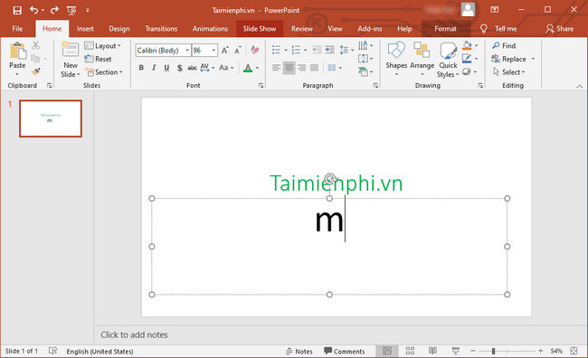

**Bước 2**: Chuyển sang tab **Insert**và chọn **Symbol**.

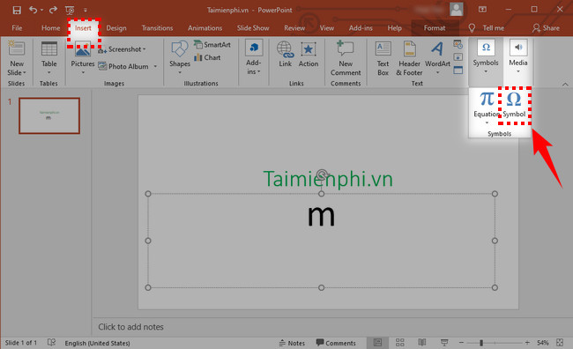

**Bước 3**: Trong phần **Font**chữ bạn chọn kiểu font **Arial**.

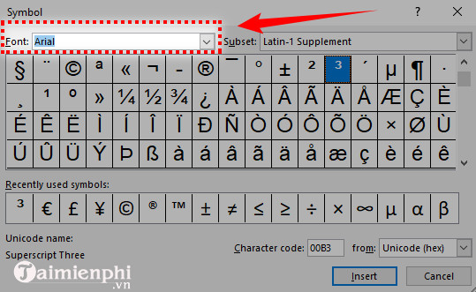

**Bước 4**: Lăn chuột xuống phía dưới và click vào biểu tượng số 2 nhỏ (đối với mét vuông) hoặc số 3 (đối với mét khối ). Sau đó click **Insert**.

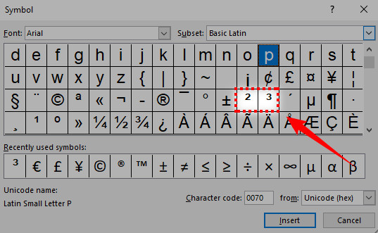

Lúc này chữ "m" đã được thêm phần số phía trên với kích thước nhỏ hơn.

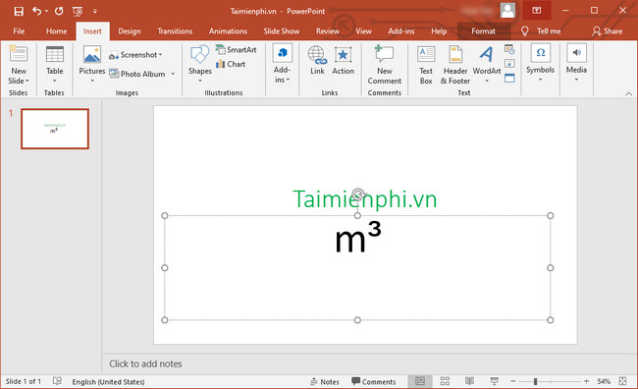

https://thuthuat.taimienphi.vn/cach-go-viet-m2-m3-trong-powerpoint-2019-61367n.aspx  
Trên đây là hướng dẫn cách gõ viết m2, m3 trong PowerPoint 2019. Ngoài ra, phần mềm này còn có một thủ thuật khá hữu ích nữa đó là cho phép bạn phục hồi file chưa kịp Save. Tất cả các tính năng này đều được kích hoạt sẵn và có thể tùy chỉnh giúp bạn phục hồi, lấy lại file có thêm nhiều lựa chọn khác nhau.